Marie-Isabelle Wauters, institutrice maternelle à l’école Saint Joseph de Couillet (Zone de Charleroi), nous propose un second reportage sur une célébration (Fête en classe avec le Seigneur) préparée en collaboration avec sa collègue qui s’occupe des plus petits :

« Notre célébration avec Noé était l'aboutissement de toute notre programmation d’avant le congé de carnaval.
Quelle richesse d'idées de la part des enfants (Par exemple, bougeoirs avec les 7 couleurs de l'arc-en-ciel…)
Grâce aux célébrations de la programmation Effata « Pour trouver Dieu avec… », nous vivons vraiment des moments très intenses de calme et de sérénité avec nos enfants de 2,5 ans à 6 ans. »
Dominique et Marie-Isabelle

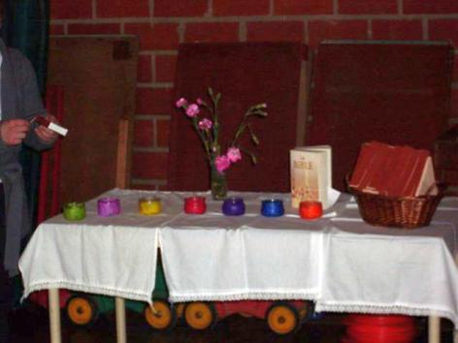 | 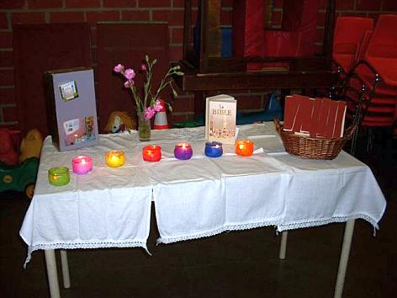
La table (avec les bougeoirs aux couleurs de l’arc-en ciel)

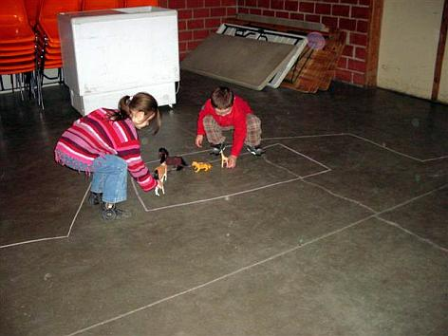 | 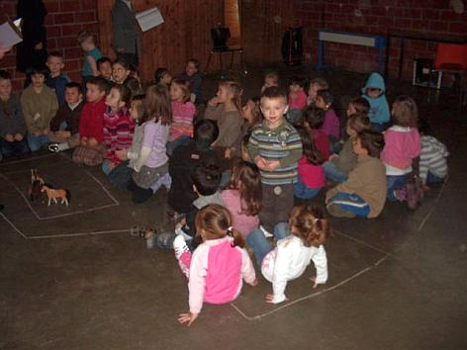
Préparation de l'arche avec les animaux  (Dessin à la craie au sol) | Tous les enfants y sont installés

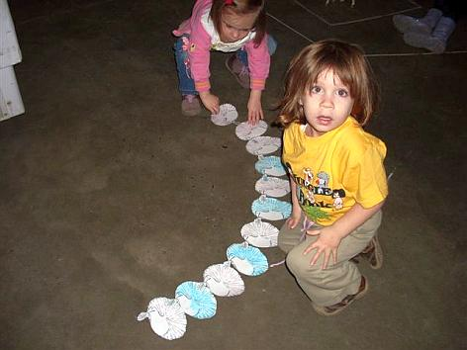 | 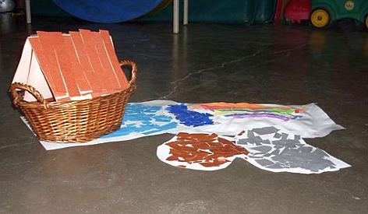
Les guirlandes de colombes réalisées en classe | Le ciel, la mer, la terre, l'arc-en-ciel…  et l’arche de Noé

